Un framework de vérification
par contraintes
pour nos données

Une application concrète des fonctionnalités avancées de .NET
Partie 3
Automatisation de la vérification des contraintes

Nicolas CLERC - Microsoft Regional Director
nclerc@sablefin.net
http://www.sablefin.net



Context et AppDomain 2
Créer une Sink 4
Particularité de l’utilisation du remoting : 5
Analyse d’un message d’appel de méthode 6
Insérer une sink 8
Les propriétés de contexte : 8
La Sink InterceptionAppelSink 10

Avertissement  Ce document est fourni en l’état, sans garantie d’aucune sorte,  et ne vous confère aucun droit.  Vous assumez tous les risques liés à son utilisation.  Sans accord explicite de l’auteur, la reproduction  de tout ou partie de ce document  est interdite. | Warning  This Document is provided "AS IS" with no warranties,  and confers no rights.  Full or partial reproduction prohibited  whithout explicit author’s agreement.

Analyse d’un message d’appel de méthode

kezako « Message » :
Un message est une instance d’un type implémentant l’interface IMessage. Cette instance contient l’ensemble des informations sur l’appel (ou le retour d’appel) en cours de propagation : nom de la méthode appelée, valeur des paramètres, …

Dans le cas de notre framework de Validation, nous allons intervenir avant la propagation de l’appel à la sink suivant. En effet, on doit bloquer l’appel si une des contraintes n’est pas vérifiée. Donc notre méthode TraitementPREappel() devra effectuer les taches suivantes :
- déterminer si le message correspond à un appel de méthode

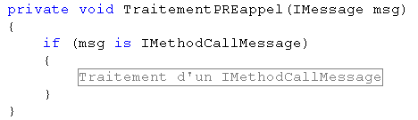

- déterminer si c’est une méthode de propriété :
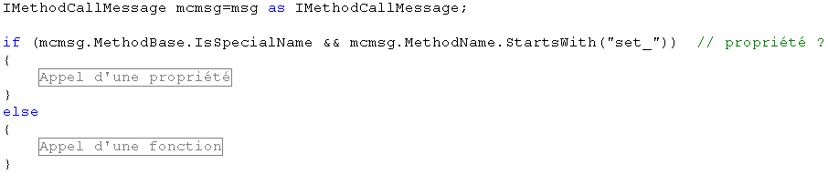

- Si la méthode a le flag « specialname » de positionné et que son nom commence par set_, alors il s’agit d’une affectation de valeur sur une propriété. Il faut :
  - récupérer la liste des attributs de contraintes posées sur la propriété
  - appeler la méthode DoCheck() des attributs en passant la valeur du paramètre 0 qui correspond à la valeur affecté à la propriété (‘value’ en C# )
  - Renvoyer une exception en cas d’échec de la vérification.

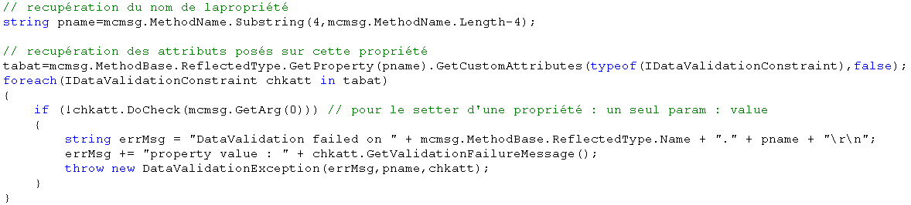

- Sinon il s’agit d’une méthode classique, il faut pour chaque paramètre :
  - récupérer les attributs de contraintes appliqués
  - appeler la méthode DoCheck() des attributs en leur passant la valeur du paramètre correspondant.
  - générer une exception en cas d’échec de la vérification

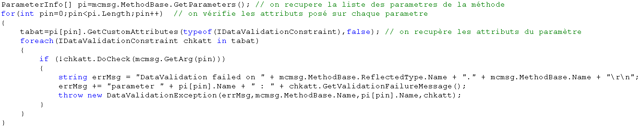

Si l’ensemble des vérifications réussisses (ou si l’appel n’est pas concerné par une vérification), la méthode ne génère pas d’exception et on propage le message à la sink suivante.

Si une exception est générée lors de la vérification des contraintes, la propagation du message est stoppée et l’exception remontée à l’appelant au travers de la chaîne des appels.

Dans notre exemple nous ne traitons que les valeurs passées aux fonctions ou aux propriétés. On pourrait tout à fait étendre notre sink pour vérifier les valeur renvoyées (méthode TraitementPOSTappel() ) et ainsi avoir la possibilité de poser des contraintes directement sur les valeur de retour de méthodes (par exemple interdire une valeur null, …).

A ce stade, nous avons nos attributs et notre sink. Mais comment l’insérer dans la chaîne des appels ?

